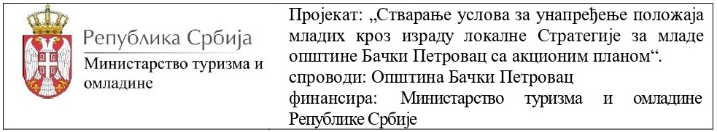
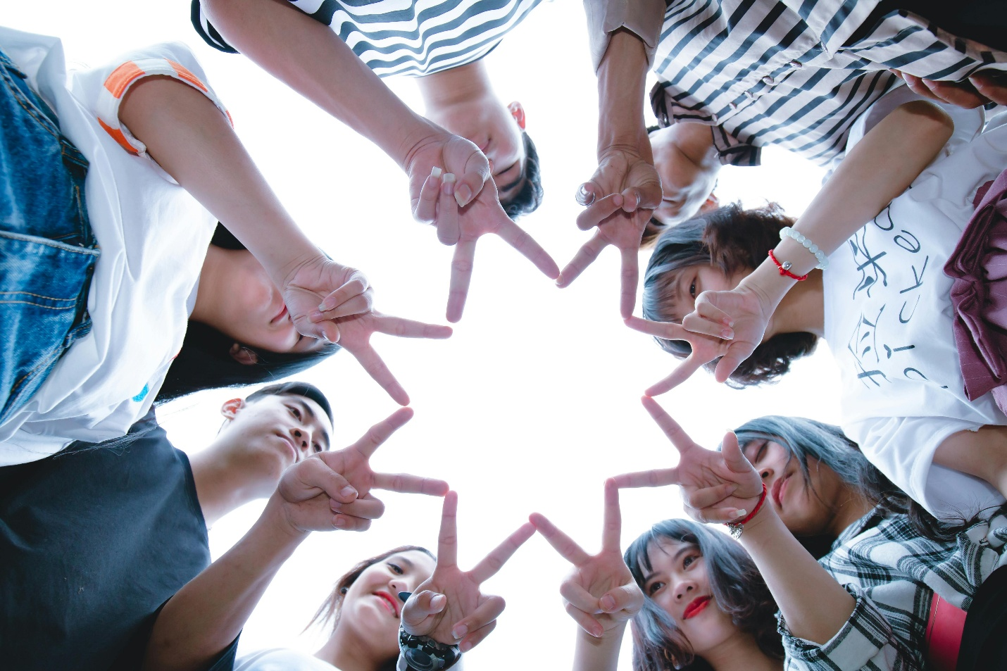
СТРАТЕГИЈА ЗА МЛАДЕ ОПШТИНЕ БАЧКИ ПЕТРОВАЦ 2026-2030. ГОДИНЕ

Садржај
УВОД 3
Правни основ за израду СЗМ 3
Законски оквир 3
Стратешки оквир 3
Принципи СЗМ 4
Методологија и процес израде СЗМ 5
МЛАДИ У ОПШТИНИ БАЧКИ ПЕТРОВАЦ 7
Географски положај и природни ресурси у Општини 7
Демографија 8
Економија 9
Образовање 11
Социјална и здравствена заштита 12
Социјална заштита 12
Здравствена заштита 13
Култура 14
Спорт 16
ИСТРАЖИВАЊЕ ЈАВНОГ МНЕЊА- РЕЗУЛТАТИ АНКЕТЕ ЗА МЛАДЕ У ОПШТИНИ 17
Образовање, дигиталне вештине и информисаност 18
Запошљавање и економска сигурност младих 19
Слободно време, култура и спорт 20
Здравље, психо-социјално благостање и безбедност 21
Учествовање младих у друштвеном животу 22
Задовољство животом и институционална подршка 24
ИНСТИТУЦИОНАЛНИ ОКВИР ПОЛИТИКЕ ЗА МЛАДЕ НА ЛОКАЛНОМ НИВОУ 25
Претходни документи 26
Буџет за младе 26
SWOT анАЛИЗА 27
ВИЗИЈА 28
ЦИЉЕВИ И МЕРЕ СЗМ 28
МЕХАНИЗМИ ЗА СПРОВОЂЕЊЕ И ИЗВЕШТАВАЊЕ 30
Праћење 30
Вредновање 30
Извештавање 31
Ревизија СЗМ 31

УВОД
Стратегија за младе општине Бачки Петровац 2026–2030. године (СЗМ) представља пример савремено конципиране и методолошки исправне јавне политике, у потпуности усклађене са националним и европским стандардима у области омладинске политике. Њена вредност није само у структури и форми, већ пре свега у начину на који су локалне институције, под вођством одговорног и визионарског руководства, препознале младе као кључни развојни ресурс за будућност општине Бачки Петровац (Општина). Стратегија показује да актуелна власт не третира омладину као пасивног корисника мера, већ као равноправног партнера у обликовању јавних политика и укупног друштвеног напретка.
Садржајно, документ се издваја по својој аналитичкој дубини и прецизности. Демографски и економски подаци, праћени социолошким увидима и резултатима теренског истраживања, омогућили су израду реалног и свеобухватног прегледа стања младих. Такав приступ одражава висок ниво стручности и институционалне зрелости, стратегија је заснована на доказима, а не на проценама. Посебно је значајно што обухвата све кључне области: образовање, запошљавање, здравље, културу, спорт, волонтеризам и учешће младих у одлучивању, што је у складу са најбољим праксама јавне управе у ЕУ.
Иако је уочљиво да у претходном периоду није било значајних буџетских издвајања за младе, ова стратегија поставља темељ за промену такве праксе. Увођење посебне буџетске линије, развој локалних омладинских програма и оснаживање Канцеларије за младе биће кораци који ће осигурати спровођење мера у пракси. Тиме се локална власт показује као одговоран и стабилан партнер државе у реализацији заједничких циљева.
Закључно, Стратегија за младе општине Бачки Петровац представља спој стручности, визије и политичке одговорности. Она показује како се уз стратешко планирање, институционалну дисциплину и политичку вољу гради окружење у коме млади постају покретач развоја, а не посматрач друштвених процеса. То је документ који ће у наредним годинама бити референтна тачка не само за Бачки Петровац, већ и за друге локалне самоуправе које теже модерном, одговорном и развојно оријентисаном управљању.

Правни основ за израду СЗМ

Законски оквир
Законски оквир за израду Стратегије за младе заснива се на важећим прописима Републике Србије који дефинишу надлежности, поступке и стандарде у области јавних политика усмерених ка младима. У наставку су наведени најзначајнији закони и подзаконски акти који представљају правни основ за израду овог документа.
- Закон о младима Републике Србије (РС) у оквиру ког се дефинишу мере и активности које предузимају РС, аутономна покрајина и јединица локалне самоуправе (ЈЛС) у циљу унапређења положаја младих и стварање услова за остваривање њихових потреба у свим областима које су у интересу и од интереса за младе.

- СЗМ за младе израђен је у складу са Законом о планском систему Републике Србије у оквиру ког је дефинисано које елементе овај документ јавне политике мора обавезно да садржи.

- Израда СЗМ почива и на одредбама Закона о локалној самоуправи као и на одредбама

- Уредбе о анализи ефеката прописа („Службени гласник РС”, број 20/2025) и на крају

- Уредбе о методологији израде докумената јавних политика („Службени гласник РС”, број 20/2025)

Стратешки оквир
Стратешки оквир за израду Стратегије за младе заснива се на документима који постављају смернице и циљеве развоја младих на локалном, националном и међународном нивоу. Ови документи обезбеђују усаглашеност локалне стратегије са ширим стратешким приоритетима и политикама које се односе на унапређење положаја младих, њихово активно учешће у друштву и допринос одрживом развоју. У наставку су наведени кључни документи који чине стратешки оквир за израду СЗМ.
- План развоја општине Бачки Петровац 2020-2027. године

- Стратегија за младе у Републици Србији за период 2023-2030. године

- Стратегија Уједињених нација (УН) за младе

- Стратегија омладинског сектора Савета Европе до 2030. године

- Стратегија Европске уније (ЕУ) за младе за период 2019-2027. године

- План развоја Аутономне покрајине Војводине (АПВ) 2023-2030. године

- Агенда 2030 УН- Циљеви одрживог развоја. Усклађеност СЗМ се посебно огледа у следећим циљевима:

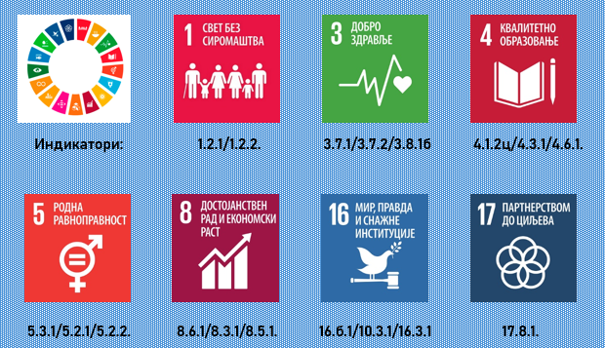
Слика 1. Циљеви одрживог развоја

Принципи СЗМ
Основни принципи на којима почива Стратегија за младе представљају вредносни и методолошки оквир за њену израду и спровођење, а заснивају се на међународном и националном систему људских права и основних слобода. Ови принципи дефинисани су у Стратегији за младе у Републици Србији за период 2023 – 2030. године.
У складу са тим, полазна основа јесте поштовање људских и мањинских права, равноправност и забрана дискриминације као темељни принцип који обезбеђује једнак третман свих младих. Даље, нагласак јесте на подршци личном и друштвеном оснаживању младих, кроз развој њихових потенцијала, компетенција и учешћа у заједници.
Принцип једнаких шанси за све обезбеђује правичност и доступност могућности свим младима, без обзира на социјалне, економске или друге разлике. Међусекторска сарадња и координација на свим нивоима доношења одлука омогућавају интегрисан приступ младима, док активно учешће младих и сарадња наглашавају значај њиховог непосредног укључивања у процесе планирања и реализације мера. На крају, принцип друштвене одговорности и солидарности истиче потребу за заједничким деловањем свих актера у друштву у циљу стварања подстицајног окружења за развој младих.
Сви ови принципи међусобно су повезани и заједно чине основу за све фазе израде, спровођења и праћења Стратегије за младе.
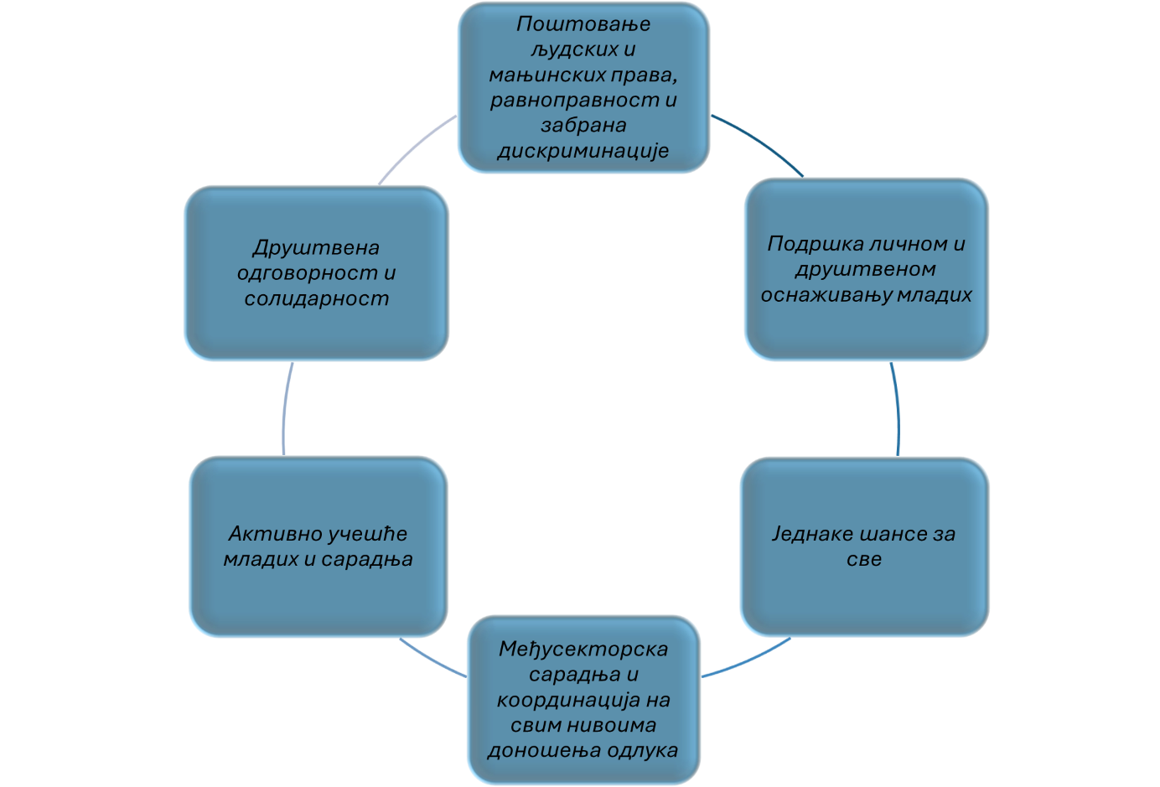
Слика 2. Принципи на којима почива израда СЗМ

Методологија и процес израде СЗМ
Стратегија за младе израђена је у складу са прописаном структуром и обавезним елементима дефинисаним у Закону о планском систему Републике Србије и Уредби о методологији израде докумената јавних политика. У складу са Чланом 11 Закона о планском систему Републике Србије, Стратегија за младе општине Бачки Петровац 2026 – 2030. године обухвата период од 5 година.
Додатно, обавезни елементи стратегије прописани су Чланом 19 Уредбе о методологији израде докумената јавних политика. Тако, према поменутој Уредби, стратегија мора садржати:
- Увод
- Преглед и анализу постојећег стања
- Визију
- Циљеве
- Мере
- Показатеље учинка
- Механизме за спровођење стратегије
На крају, циљна група која је обухваћена ових документом одређена је Чланом 3, став 1 Закона о младима: „Омладина или млади су лица од навршених 15 година до навршених 30 година живота“.
Поштујући претходно наведено, процес израде Стратегије за младе општине Бачки Петровац за период 2026–2030. године спроведен је у више међусобно повезаних фаза, уз примену начела транспарентности, партиципативности и заснованости на подацима.
Формални почетак процеса означава усвајање Одлуке о приступању изради Стратегије за младе општине Бачки Петровац 2026-2030. године на седници Скупштине Општине Бачки Петровац, као и доношењем Решења о образовању радне групе за израду СЗМ, које је потписала председница Општине. Радна група је имала задатак да координише цео процес израде документа, обезбеди примену прописаних методолошких стандарда и омогући активно учешће свих релевантних актера из јавног, приватног и цивилног сектора релевантних за област младих.
У почетној фази израде СЗМ примењен је аналитички приступ који је обухватио комбинацију примене квалитативних и квантитативних метода. Спроведена је детаљна анализа релевантних стратегијских и планских докумената, прикупљени су званични статистички подаци из различитих релевантних извора, као и подаци добијени путем истраживања ставова и потреба младих у општини Бачки Петровац.
У процесу израде реализовани су интервјуи и консултације са представницима институција, организација цивилног друштва и других актера који делују у области омладинске политике. Прикупљени подаци послужили су као основ за израду ex-post и ex-ante анализа, које су представљене члановима радне групе . Ове анализе послужиле су као полазиште за дефинисање визије, приоритетних циљева, мера и активности СЗМ.
Посебна пажња посвећена је коришћењу званичних података, где год је то било могуће, односно у случајевима где су били доступни подаци за дефинисану циљну групу младих. Ипак, ваља напоменути да многе званичне базе података (попут Републичког завода за статистику (РЗС) или Еуростата) групишу старосне категорије тако да становништво старости 30 година припада групи 30–35, што у појединим случајевима онемогућава издвајање посебних података за узраст до 30 година.
Након израде нацрта документа, који је изражен уз учешће и сагласност чланова радне групе исти је упућен на јавну расправу, у складу са правилима и процедурама Општине Бачки Петровац. На овај начин, обезбеђено је активно учешће заинтересованих грађана и институција и креирана је могућност за прикупљање предлога и сугестија за унапређење документа и достизање вишег степена усклађености документа са локалним потребама и могућностима.
Након спроведене јавне расправе, документ је у свом коначном облику упућен Скупштини Општине Бачки Петровац на усвајање, након чега је званично објављен на интернет страници Општине.
Овако спроведен процес израде у потпуности је усклађен са захтевима Уредбе о методологији израде докумената јавних политика, чиме је обезбеђен систематичан, транспарентан и инклузиван приступ изради Стратегије за младе општине Бачки Петровац 2026–2030. године, заснован на објективним подацима и потребама младих.
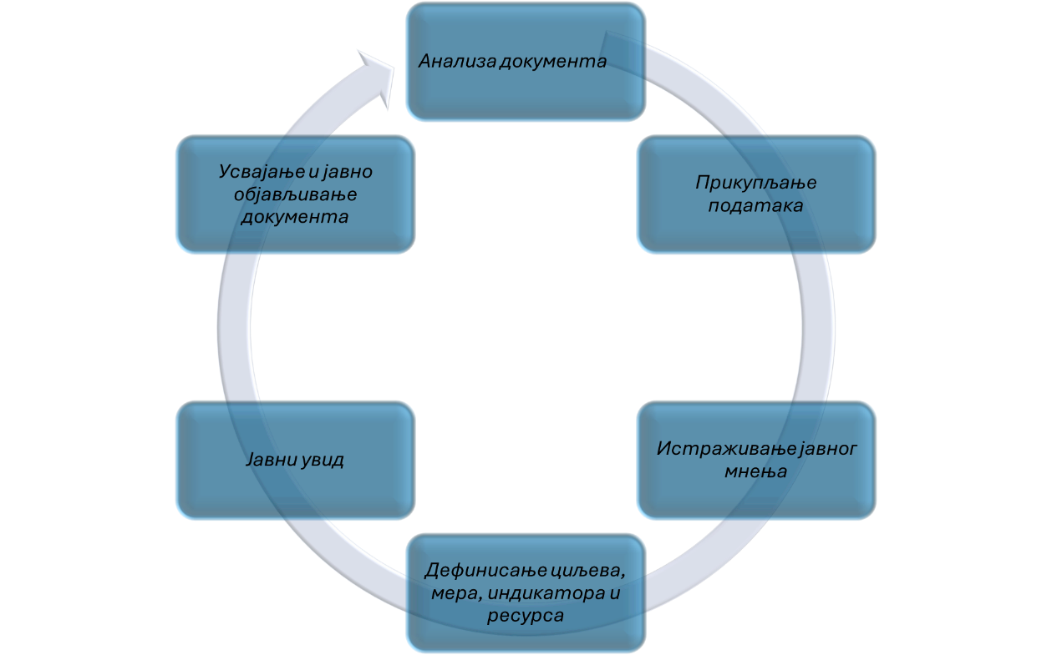
Слика 3. Процес израде СЗМ

МЛАДИ У ОПШТИНИ БАЧКИ ПЕТРОВАЦ

Географски положај и природни ресурси у Општини
Општина Бачки Петровац налази се у jужнобачком округу, у Аутономној покрајини Војводини. Простире се на површини од око 158 km² и обухвата четири насеља: Бачки Петровац, Кулпин, Маглић и Гложан. Општина има изузетан географски положај с обзиром на удаљеност од највећих градских центара у Републици Србији, односно удаљеност од Новог Сада износи 25 km, тј. 105 km од Београда.
Подручје Општине припада плодној Панонској низији, са земљиштем које је изузетно погодно за пољопривреду. Преовлађујући тип земљишта је чернозем. Поред тога, кроз територију Општине протичу мање реке и канали, попут канала Врбас–Бездан, који је део хидро система Дунав–Тиса–Дунав и важан је за наводњавање и одводњавање.
Најзаступљенија делатност у Општини је примарна пољопривредна производња, односно ратарство и повртарство. Такође, са економског аспекта важно је нагласити препознатљивост Општине по дугој занатској и предузетничкој традицији.
Са друге стране, друштвено обележје општине Бачки Петровац јесте мултинационална структура становништва. Наиме, у Општини већинско становништво чине припадници словачке националности што доприноси мултикултуралности и очувању богате културно-историјске баштине локалне средине.

Демографија
У општини Бачки Петровац је према подацима пописа из 2022. године живело 11.512 становника, од чега 5.738 мушкараца и 5.774 жена. Уколико се упореде подаци пописа из 2011. године када је општина Бачки Петровац имала 13.418 становника, може се видети да се у периоду између два пописа број становника смањио за 14,20%, што је готово дупло више од процента смањења на републичком нивоу који износи 7,51.
Према подацима Еуростата 2022. године у Републици Србији 16,28% од укупног броја становника чинили су млади узраста 15-29. година. Овај податак приближан је броју младих у укупном броју становника на нивоу Европске уније, односно на нивоу ЕУ проценат младих у 2022. години чинио је 16,17.
Уколико се погледају подаци на локалном нивоу, према попису из 2022. године младих, односно становника узраста 15-29 година, у општини Бачки Петровац било је 1.635 (873 мушкараца и 762 жена), што значи да млади чине 14,20% од укупног броја становника општине Бачки Петровац.
Дакле, у општини Бачки Петровац има процентуално мање младих у односу на укупан број становника у поређењу са републички и нивоом Европске уније.
Ипак, пројекције броја становника за 2024. годину показују да Општина има благи раст младих од 0,92% што прати тренд на нивоу Европске уније која бележи раст броја младих за 1,43%.
Са друге стране, на нивоу Републике Србије на делу је негативан тренд са падом броја младих у укупном броју становника са читавих 6,64%.

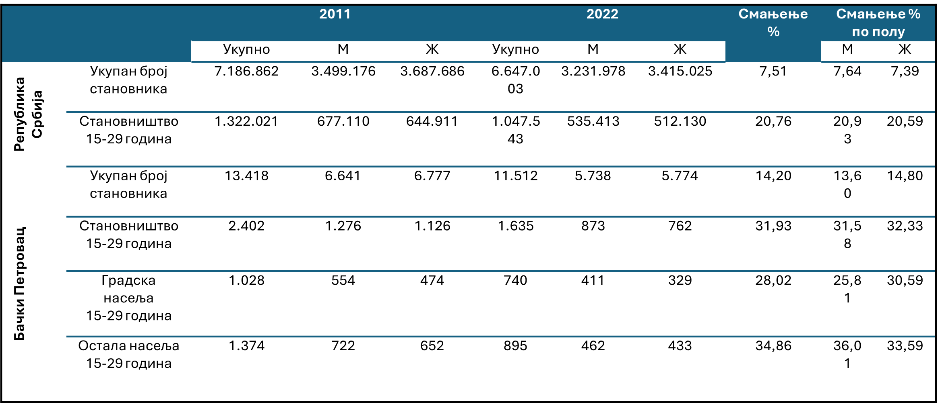
Табела 1. Број становника узраста 15-29 година према пописима из 2011, тј. 2022. године на републичком/локалном нивоу и месту становања (градска насеља/остала насеља)

Просечна старост становника у општини Бачки Петровац, према подацима РЗС, је 44,7 година (42,9 за мушкарце и 46,6 година за жене), док је на нивоу РС просечна старост 43,8 година (42,4 године за мушкарце и 45,2 године за жене).
Стопа природног прираштаја је негативна и износи -6, што представља лошију ситуацију у односу на стопу на републичком нивоу (-5,4). Индекс старења за општину Бачки Петровац износи 158,4, што је више у односу на републички ниво (150,5).
Општина Бачки Петровац је мултинационална средина у којој живе припадници преко 10 различитих националности. На попису из 2022. године највећи број становника је изразио припадност словачкој националности (6.975, од чега 3.375 мушкараца и 3.600 жена), док су према бројности на другоме месту становници спрске националности (3.227, од чега 1.688 мушкараца и 1.539 жена). На трећем месту је група која није изразила националну припадност (504, односно 259 мушкараца и 245 жена).

Економија
Према подацима Агенције за привредне регистре (АПР) за период 2021-2024. године (закључно са 30.12.2024. године) може се видети да је број привредних друштава у општини Бачки Петровац стабилан, док је евидентано смањење броја новооснованих привредних друштава у односу на претходне године.
Даље, подаци показују да је оснивање предузетничких радњи чешћи облик регистровања пословања што је у складу са предузетничким духом Општине. Број предузетника има стабилан раст у посматраном периоду.

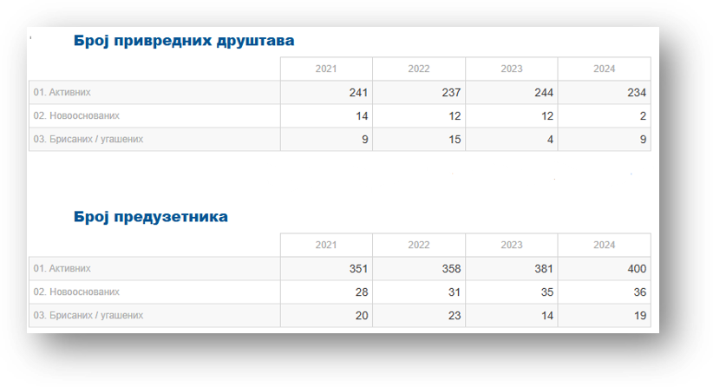
Табела 2. Број привредних друштава и предузетника по годинама (за период 2021-2024. година)
Даље, према евиденцији АПР-а, број предузећа која су у власништву младих износи 103, од чега је 44 младих изабрало форму предузетничке радње, а 59 их је регистровано у форми друштва са ограниченом одговорношћу.
Приметно је да се међу младима чешће мушкарци одлучују на отварање фирме, односно од наведеног укупног броја приближно 75% субјеката је основано од стране младих мушког пола.
Такође, подаци из истог извора показују да је број запослених у периоду 2021-2024. године у благом порасту, те је број запослених 2024. године у односу на 2021. годину порастао за 3,46%.
Регистрована незапосленост у општини Бачки Петровац је у периоду 2021-2024. године у сталном паду, те уколико се упореде подаци из 2021. и 2024. године (закључно са 30.12.2024. године) може се видети да је регистрована незапосленост нижа за скоро 28%.
Према подацима РЗС, у 2022. години учешће запослених старости 15-29 година у укупној запослености у општини Бачки Петровац износила је 18,2%, док је у Општини у датом периоду било 384 запослена на 1.000 становника.
Евиденција Националне службе за запошљавање (НСЗ), односно филијале у општини Бачки Петровац показује да је у месецу јулу 2025. године било 229 евидентираних незапослена лица, од чега 117 жена. Број младих евидентираних у групи незапослених износи 44, од чега 23 лица чине особе женског пола.
Уколико се упореде статистички подаци Агенције за привредне регистре и Републичког завода за статистику за период 2021-2024. године, може се видети да су просечне нето зараде су у општини Бачки Петровац у периоду 2021-2024. године у сталном расту, али да ипак остају иза републичког нивоа за око 19%.

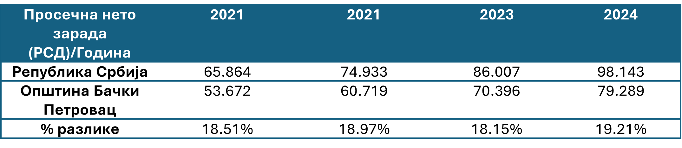Табела 3. Однос просечне нето зараде на републичком и локалном нивоу (за период 2021-2024.)

Према подацима Еуростата за 2024. годину просек година младих у време напуштања родитељског дома у ЕУ износи 26,2 године, док у РС овај просек износи 30,2 године.
Иако не постоји податак на локалном нивоу, на основу општег тренда може се закључити да је младима потребна додатна подршка и економско оснаживање како би раније постали независни и напустили родитељски дом.

Образовање
У општини Бачки Петровац постоје 4 основне школе и 1 школа средњег образовања, док школе које пружају основно образовање за особе за сметњама у развоју, као и школе које пружају основно образовање за одрасле, не постоје.
Према образовној структури у Општини, највећи број становника (узраста 15+) има средње образовање (3 до 5 степен). Становници са вишим и високим образовањем чине 14,93% укупног броја становника узраста 15+. Ови подаци нису разврстани према старосним категоријама, те није могуће закључити образовну структуру младих у општини Бачки Петровац.

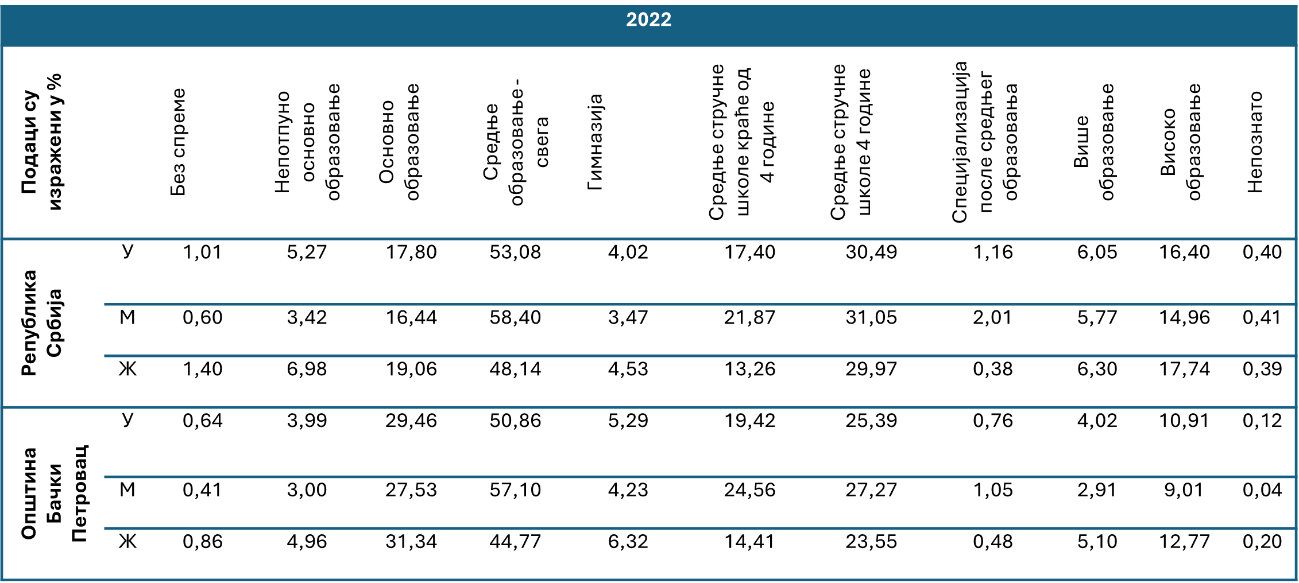Табела 4. Становништво старо 15 и више година према школској спреми и полу

Што се тиче неформалног образовања, одређене локалне културне установе организују активности из ове области. Тако, Музеј војвођанских Словака као непрофитна институција, односно стална институција у служби друштва и његовог развоја која је отворена за јавност, организује креативне радионице за различите циљне групе, па и младе.
Ипак, овакве иницијативе нису честе, те су пример појединачних случајева, а не систематичног приступа и континуираних услуга које су доступне младима на локалном нивоу у сфери неформалног образовања. Дакле, неформално образовање на локалном нивоу остаје област коју је могуће, али и потребно даље развијати како би млади имали више могућности за развој својих вештина и компетенција изван програма и планова које прописују и пружају институције формалног образовања.
На крају, према подацима ЕУРОСТАТА проценат младих (15-29) који нису ни у процесу образовања, нити запослени на нивоу Европске уније износи 11,7%, док је за Србији наведен податак 14,9%. Оваква врста податка на локалном нивоу не постоји, те се не може закључити колики је проценат младих у општини Бачки Петровац из ове категорије.

Социјална и здравствена заштита

Социјална заштита
Социјална заштита је организована друштвена делатност од јавног интереса чији је циљ пружање помоћи и оснаживање за самосталан и продуктиван живот у друштву појединаца и породица као и спречавање настајања и отклањање последица социјалне искључености. У свом раду се руководи циљевима социјалне заштите:
1. достићи, односно одржавати минималну материјалну сигурност и независност породице и појединца у задовољавању животних потреба;
2. обезбедити доступност услуга и остваривање права у социјалној заштити;
3. створити једнаке могућности за самосталан живот и подстицати на социјалну укљученост;
4. очувати и унапредити породичне односе као и унапредити породичну, родну и међугенерацијску солидарност;
5. предупредити злостављање, занемаривање или експлоатацију, односно отклонити њихове последице.
Циљеви социјалне заштите се остварују пружањем услуга социјалне заштите и другим активностима које предупређују, умањују или отклањају зависност појединца и породица од социјалних служби.
Сваки појединац и породица којима је неопходна друштвена помоћ и подршка ради савладавања социјалних и животних тешкоћа и стварања услова за задовољење основних животних потреба имају право на социјалну заштиту. Право на социјалну заштиту обезбеђују се пружањем услуга социјалне заштите и материјалном подршком
Центар за социјални рад (ЦСР) општине Бачки Петровац је установа социјалне заштите, која применом стручног социјалног рада спроводи социјалну политику и обезбеђује социјалну сигурност грађана на територији општине Бачки Петровац. Свој рад Центар темељи на Закону о социјалној заштити („Службени гласник РС” број 24/2011 и 117/2022.)
Центар за социјални рад одлучује о остваривању права корисника утврђених овим Законом и о коришћењу услуга социјалне заштите које обезбеђују Република Србија, аутономна покрајина и јединица локалне самоуправе и врши друге послове утврђене Законом и законским подактима.
У вршењу јавних овлашћења, Центар за социјални рад, у складу са Правилником о организацији, нормативима и стандардима рада центра за социјални рад, одлучује о:
1. остваривању права на новчану социјалну помоћ;
2. остваривању права на додатак за помоћ и негу другог лица;
3. остваривању права на помоћ за оспособљавање за рад;
4. остваривању права на смештај у установу социјалне заштите;
5. остваривању права на смештај одраслог лица у другу породицу;
6. хранитељству;
7. усвојењу;
8. старатељству; и другим стручним поступцима.
Центар, у остваривању своје делатности, сарађује и развија партнерства са органима државе, локалне заједнице, јавним службама, са невладиним организацијама, месним заједницама, верским организацијама, предузећима, установама, медијима, породицама и појединцима.
Општина Бачки Петровац, у складу са Одлуком о пружању услуга социјалне заштите и правима у области социјалне заштите у општини Бачки Петровац („Службени лист Општине Бачки Петровац“, бр.14/2012; бр.9/19) обезбеђује права и услуге за појединце и породице са територије Општине којима је неопходна друштвена помоћ и подршка ради савладавања социјалних и животних тешкоћа и стварања услова за задовољавање основних животних потреба. Права и услуге које обезбеђује локална самоуправа а о чијем остваривању одлучује центар.
Подаци ове установе из 2024. године, показују да младих старости 18 до 26 , на евиденцији ЦСР према броју и услугама тренутно има:
- корисника једнократне новчане помоћи ( 24 корисника)
- корисника новчане социјалне помоћи (27 младих из материјално угрожене групе. Ова лица нису носиоци права, али су чланови породице којима је то право признато)
- корисника права на месечну карту у циљу школовања (током целе школске године - из породица корисника социјалне помоћи 5 корисника)
- корисника права на додатак за помоћ и негу другог лица (укупно 4)
- корисника права на увећани додатак за помоћ и негу другог лица (укупно 7)
- услугу лични пратилац користи једна млада особа
Центар за социјални рад у складу са законом, пружа услуге процене потреба и снага корисника (укључујући и младе) и ризике по њега и планира пружање услуга социјалне заштите. Током 2024. године на евиденцији Центра је било 101 корисника услуга и права који се у ЦСР воде као млади што према категоризацији којом се води ЦСР преставља младе узраста 18-26 година.

Здравствена заштита
Према подацима из Здравствено-статистичког годишњака Републике Србије за 2024. годину просечни животни век у општини Бачки Петровац траје 75 године што је једна година мање у односу на републички просек (76). Уколико се погледа животни век према полу, у општини Бачки Петровац жене живе 0,9 година дуже у односу на републички просек, док мушкарци имају 2,4 краћи животни век у односу на републички ниво.
Примарна здравствена заштита у општини Бачки Петровац спроводи се у оквиру Дома здравља Бачки Петровац (ДЗБП). Рад ДЗБП је организован кроз следеће службе:
1. Служба за здравствену заштиту одраслог становништва са хитном медицинском помоћи, кућним лечењем, здравственом заштитом запослених и стоматолошком заштитом.
2. Служба за здравствену заштиту деце и жена са поливалентном патронажом и превентивном и дечијем стоматологијом.
3. Служба за дијагностику и специјалистичко-консултативну делатност (гинекологија и интерниста)
4. Служба за правне, економско финансијске, техничке и друге сличне послове.
У сваком од насељених места налази се амбуланта, односно у оквиру ДРБП постоји четири амбуланте у Бачком Петровцу, Гложану, Кулпину и Маглићу. Рад амбуланте у насељеном месту Бачки Петровац одвија се у две смене, док је рад у осталим насељеним местима организован у једној смени. Поред тога, у насељеном месту Бачки Петровац постоји стално доступна дежурна служба.
Према подацима РЗС за 2024. годину у општини Бачки Петровац на 1.000 становника иде 1,3 лекара, што је значајније мање у односу на републички ниво где на 1.000 становника иде 3,22 лекара или покрајински ниво са 2,85 лекара на 1.000 становника. Овај податак показује да је на локалном нивоу здравствена заштита мање доступна.
У складу са могућностима и доступним ресурсима, превентивни прегледи младих организују се у складу са календаром препоручених превентивних прегледа. Ову врсту услуге у многоме одређује чињеница да у Општини запослен само један педијатар.
Такође, подаци о броју вакцинисаних против обољења изазваних хуманим папилома вирусима (ХПВ), показују низак ниво степена вакцинације, односно вакцинисано је 44 жена и 12 мушкараца, те је потребна додатна едукација и промоција превентивне заштите здравља.

Култура
Општина Бачки Петровац има богат културни живот, богату историју и традицију коју негује и преноси са колена на колено. Такође, Општина има многобројне установе, институције, удружења, привреднике и појединце који стварају и нуде културне садржаје.
Током целе године одржавају се манифестације, организују се разне културне активности, изложбе, културно-уметнички програми, представе и слично.
Стога, може се рећи да је поштовање и очување разноврсне и богате културне баштине, културно стваралаштво и презентовање културе становника у општини Бачки Петровац на високом нивоу.
Најзначајније установе/институције/организације из области културе на локалном нивоу су:
- Музеј војвођанских Словака која у свом саставу има Галерију Зуске Медвеђове и Комплекс традиционалне архитектуре.

- У месту Кулпин налази се неколико споменика културе:
- Музејски комплекс, основан 1993. године, је под управом Музеја Војводине и представља специјализовану музејску установу за истраживање и изучавање аграрне прошлости.
- Пољопривредни музеј у Кулпину смештен је у просторима дворца Дунђерски који је стављен под заштиту државе као споменички објект.

- У згради гимназије налази се галерија Карола Милослава Лехотског која поседује дела савремених академских ликовних уметника из Србије, као и неколико изложбених просторија: спомен соба, историјска соба, природњачка соба.

- Библиотека „Штефан Хомола“ је једна од најстаријих библиотека у Србији са богатим библиотечким вишејезичним фондом и фондом Старе и ретке књиге које чува у посебном делу зграде.

- Словачко војвођанско позориште је установа која окупља професионалне уметнике у домену позоришног стваралаштва.

- У месту Бачки Петровац налази се Словачки издавачки центар који се бави издавањем и штампањем књига. Овај центар негује традицију издаваштва која је дуга више од једног века.

- Такође, постоји, али тренутно није у функцији, Галерија Урбанчек. Ово је галерија сликара аматера Владимира Урбанчека који је више деценија живео у Америци где је стицао сликарско умеће.
Становници Општине га сматрају својим уметником, који на изузетно реалистичним сликама приказује људе, свакодневицу и обичаје локалног словачког становништва.

- Још једна организација која је успешно доприносила културном животу општине Бачки Петровац, а тренутно није у функцији јесте удружење АХОЈ из Бачког Петровца.
Ово удружење је јединствени центар окупљања занатлија, пољопривредника, уметника, очувања и подстицања развоја старих заната, очувања традиционалне кухиње и здраве животне средине.

- Матица словачка основана је на свечаној седници одржаној за време Словачких народних свечаности 1932. године и била је активна све до 1948. године. Рад Матице словачке обновљен је 1990. године, а седиште се налази у згради „Дом Људевита Мишика”.
Матица Словачка је удружење грађана посвећено развоју културе и уметности и очувању словачког националног идентитета.
Матица организује више активности везаних за издаваштво, литературу, образовање припадника словачке националне мањине. Такође, један је од организатора Словачких народних свечаности. Матица словачка у Србији има своје огранке, тј. месне одборе у местима у којима живе Словаци.
Поред наведеног, у Општини заступљене су и различите области културног стваралаштва као што су фолклорно и народно стваралаштво, аматерско позориште, ликовно стваралаштво, певачке групе. У сваком од ових сегмената културе постоји више удружења од којих поједина имају дугу традицију и веома су успешна.
Подаци Словачког војвођанског позоришта о посетама биоскопу и позоришту у 2024. години показују да постоји изузетна заинтересованост посетиоца, посебно за позоришне представе. Са друге стране, биоскопске пројекције нису посећене у великом броју, те би била потребна додатна анимација потенцијалних посетилаца како би овај вид уметности и забаве био привлачнији за потенцијалне кориснике, посебно из категорије младих.
Ипак, наведени подаци нису разврстани према годинама, те се не може закључити број младих у односу на укупан број посетилаца биоскопа и позоришта.
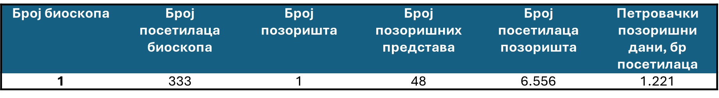
Табела 5. Број посетилаца биоскопа и позоришта у општини Бачки Петровац за 2024. годину

Поред наведених капацитета и могућности потребно је навести и оно што је уочено као један од највећих изазова у области културе у Општини, а то је потреба за умрежавањем и усаглашавањем деловања различитих креатора културног живота Општине, као и проналажење начина за активирање посетилаца, корисника, тј. публике, грађана да постану саставни део тог истог живота, да подстичу једни друге да узајамно стварају, траже и нуде.
Након анализе података може се закључити да у Општини постоји развијена инфраструктура и велики број културних садржаја, али није јасно у којој мери се ти капацитети користе за активности намењене младима, односно колико културних догађаја је усмерено на задовољење потреба младих за културним и уметничким садржајима.

Спорт
Спортска инфраструктура на територији општине Бачки Петровац обезбеђује основне услове за бављење спортом и рекреацијом младих, али су капацитети ограничени и неравномерно распоређени по насељеним местима. Дакле, уколико се погледа распоред спортске инфраструктуре према насељеним местима, ситуација је следећа:
- Бачки Петровац- На територији насељеног места Бачки Петровац постоје две спортске сале, од чега је једно хала, а једно сала у оквиру школе, школско игралиште на отвореном, терен у оквиру Гимназије, језеро Шпор на коме се практикује спортски риболов, аква парк „Петроленд“ и клизалиште које је бесплатно за све кориснике.

- Маглић- У насељеном месту Маглић постоји базен који је бесплатан за омладину и децу из Маглића. Такође, постоји језеро, као и фудбалски терен.

- Гложан- У овом месту налазе се хала и фудбалски терен, као и минипич терен.

- Кулпин- Постоје фудбалско игралиште са трибинама, као и отворен терен у школи.
Иако постоји одређен број спортских објеката на територији Општине који омогућава основни ниво спортских активности ученика и младих, евидентно је да недостаје савремена, мултифункционална спортска инфраструктура која би подржала различите облике рекреативног и организованог спорта.
Додатно, већина постојећих објеката је у власништву школа, што ограничава приступ корисницима, а самим тим и младима ван наставних термина.
Такође, на територији Општине се периодично реализују спортске и рекреативне активности, али не постоји посебан простор за младе који би омогућио континуитет у реализацији активности за младе у области спорта, односно који би био стално доступан младима за коришћење.
На крају, може се закључити да су постојећи спортски објекти у релативно добром стању, али захтевају инвестиције у одржавање и опремање, као и бољу међусекторску сарадњу како би се омогућило ефикасније коришћење и већа доступност спортске инфраструктуре за младе у свим насељеним местима, односно равномерно и равноправно на целој територији Општине.

ИСТРАЖИВАЊЕ ЈАВНОГ МНЕЊА- РЕЗУЛТАТИ АНКЕТЕ ЗА МЛАДЕ У ОПШТИНИ
У оквиру процеса израде Стратегије за младе општине Бачки Петровац, а у складу са принципима партиципативности и активног укључивања младих у све фазе израде документа, током септембра 2025. године спроведено је истраживање о положају и потребама младих у Општини.
Резултати истраживања пружили су вредне увиде који су у значајној мери допринели дефинисању циљева и мера у складу са стварним потребама младих у локалној заједници.
Истраживање је реализовано путем онлајн анкете, којој се могло приступити преко линка објављеног на званичној интернет страници Општине Бачки Петровац, као и путем QR кода истакнутог на постерима који су били постављени на локацијама које млади најчешће посећују у свим насељеним местима Општине.
Анкету је попунило укупно 121 младих са територије општине Бачки Петровац, што представља 7,40% од укупног броја младих у Општини. Полна структура испитаника указује на уравнотеженост с тим да је анкету попунило 47,1% младих мушког и 52,9% младих женског пола, чиме је остварен добар баланс у заступљености оба пола.

Графикон 1. Структура испитаника према полу (%)
Када је реч о старосној структури, највећи број испитаника припада категорији младих узраста од 15 до 19 година са 72,7%. Знатно мањи удео имају испитаници старосних група од 20 до 24 године (9,9%) и од 25 до 30 година (17,4%). Такође, истраживање је обухватило младе из сва четири насељена места општине Бачки Петровац, чиме је обезбеђена равномерна географска заступљеност испитаника.

Образовање, дигиталне вештине и информисаност
Анкета је показала да већина испитаника похађа средњу школу или факултет, док мањи број има стечено високо образовање. Скоро сви испитаници имају приступ интернету и дигиталним уређајима, што омогућава континуирану комуникацију и информисање.
Млади субјективно процењују да су дигитално писмени, али најчешће користе дигиталне алате у сврху забаве, а мање за образовање, волонтирање или активно учешће у друштву. Као примарни извор информисања, испитаници су навели друштвене мреже, док медије и институционалне странице користе знатно мање. Индикатор који се тиче активности на интернету (учествовање на друштвеним мрежама) показује да значајнији проценат младих у Србији (94,77%) у односу на младе у Европској унији (88,01%) користи друштвене мреже.
Подаци Републичког завода за статистику у области дигиталне писмености становништва показују да општина Бачки Петровац не заостаје у односу на републички ниво, те да млади већински припадају категорији лица које делимично познају рад на рачунару, односно категорији дигитално писмених лица.
Ипак, остаје како на републичком, тако и на локалном нивоу значајан број лица чије компетенције и вештине у области дигиталне писмености је потребно унапредити, односно развити.

Графикон 2. Становништво старо 15 и више година према компјутерској писмености и полу на републичком и локалном нивоу у %

Подаци прикупљени путем анкетирања показују да већина младих у општини Бачки Петровац познаје бар један од пет најзаступљенијих светских језика. Најчешће је заступљено познавање енглеског језика, који убедљиво заузима прво место.
На другом месту налази се немачки језик који значајан број младих такође активно користи или разуме. Познавање француског, шпанског и руског језика присутно је у мањој мери, што указује на то да су ови језици ређе заступљени у језичким вештинама младих.
С обзиром на мултинационални карактер општине Бачки Петровац, значајан број младих је билингвалан. Већина њих говори, чита и пише на српском и словачком језику на нивоу матерњег језика, што представља важну специфичност локалног језичког и културног контекста.

Графикон 3. Познавање страних језика међу младима

Запошљавање и економска сигурност младих
На основу спроведеног истраживања може се закључити да је већина младих у Општини и даље неактивна на тржишту рада, пре свега зато што су у процесу формалног образовања. Ипак, међу онима који су већ ступили на тржиште рада, највећи број је запослен у самом месту становања, углавном у јавном сектору, локалним институцијама или у пољопривредној производњи, која и даље представља један од доминантних извора прихода у заједници.
Незапосленост се уочава као један од најизраженијих и најозбиљнијих изазова са којима се млади суочавају. Они посебно наглашавају да је понуда послова ограничена, да често нема могућности за запослење у оквиру своје струке и да је општи недостатак практичних програма, пракси и стручних обука један од кључних разлога због којих се тешко укључују на тржиште рада. Многи млади истичу да им недостају прилике да стекну релевантно радно искуство током школовања, што додатно отежава њихов први корак ка запослењу.
Поред тога, млади препознају да је неопходно јачање програма подршке самозапошљавању и развоју предузетничких вештина. Сматрају да би развој таквих програма, укључујући менторство, финансијску подршку и едукације из области предузетништва, значајно допринео њиховој економској сигурности.
Као важан услов за побољшање положаја младих на тржишту рада издваја се и потреба за већим степеном сарадње између локалне самоуправе, привреде и образовних установа. Млади истичу да би боља повезаност између ових актера омогућила усклађенији развој образовних програма са потребама локалног тржишта рада, као и стварање система који би младима пружио јаснији пут од образовања до запослења.

Слободно време, култура и спорт
Већина младих сматра да у Општини нема довољно садржаја за квалитетно провођење слободног времена. Недостају простори за неформално окупљање, омладинске активности и културне програме намењене младима.
Културна понуда је ограничена на школске приредбе, манифестације и активности локалних установа културе. Испитаници предлажу увођење више културних и уметничких садржаја, као што су пригодне биоскопске пројекције, концерти, радионице, изложбе и фестивали, итд.
Када је реч о спорту, млади су генерално физички активни, али оцењују да је потребно додатно развијање спортске инфраструктуре на локалном нивоу. У вези са тим, наведено је и постојање потребе за бољим одржавањем постојећих терена и спортске инфраструктуре, уређењем спортских зона на отвореном, постављањем осветљења и опреме, као и за већом доступношћу спортских сала ван школских програма како би простори за рекреацију и спорт били стално доступни.

Графикон 4. Бављење спортом међу младима у %

Здравље, психо-социјално благостање и безбедност
Према резултатима истраживања, већина младих процењује своје физичко здравље као добро, али истовремено истиче да су често изложени стресу, анксиозности и осећају исцрпљености. Уочено је и да редовни систематски прегледи нису део устаљене праксе, што указује на потребу за јачом промоцијом здравих стилова живота, као и бољим информисањем о доступним здравственим услугама.
Посебно се истиче потреба за већом доступношћу психолошке подршке, посебно у школама и кроз активности Канцеларије за младе, како би се подстакло очување менталног здравља и благостања младих.
Када је реч о безбедности, одговори младих показују да општина Бачки Петровац представља у великој мери безбедну средину. Ипак, присутни су и случајеви насиља и дискриминације. Тако је 16,53% младих навело да је доживело физичко насиље, 29,75% вербално, 10,74% дигитално, док је 2,48% испитаника пријавило искуство сексуалног насиља.
Ови подаци указују на потребу за даљим унапређењем превентивних мера и програма подршке.

Графикон 5. Изложеност испитаника неком облику насиља

Са друге стране, млади се чешће сусрећу са дискриминацијом. Тако, чак 20,66% испитаних младих наводи да се сусрело са дискриминацијом на основу личне карактеристике, док 14,05% наводи да је искусило дискриминацију на основу материјалног статуса, односно верске/националне припадности. Са друге стране, најмањи број случајева дискриминације са којом се сусрећу млади јесте дискриминација на основу година са којом се сусрело 8,26% испитаника.
На питање да субјективном проценом оцене степен задовољства механизмима заштите и начина решавања случајева дискриминације или насиља које су искусили, највећи број младих дао је оцену 3 на скали од 1 до 5 (1- потпуно незадовољан/на, 5- потпуно задовољан/на). Више оцене (4 и 5) доделило је 38% испитаника, док је 21,5% навело да није задовољно постојећим механизмима и оценило их је најнижом оценом (1).

Графикон 6. Оцена задовољства испитаника механизмима заштите и решења узрока дискриминације/насиља (%)

Учествовање младих у друштвеном животу
Резултати истраживања показују да већина младих није активно укључена у друштвени или политички живот Општине и да су недовољно упознати са постојећим документима омладинске политике. Ипак, охрабрује чињеница да је значајан део испитаника исказао спремност за будуће ангажовање у процесима доношења одлука и покретању локалних иницијатива. Поред тога, 76,9% младих изразило је интересовање да учествује у креирању и спровођењу политика локалном нивоу, што указује на постојање потенцијала за јачање њихове партиципације.

Графикон 7. Информисаност младих о омладинској политици у %
Недовољна ангажованост младих у друштвеној заједници на локалном нивоу додатно је потврђена резултатима који су приказани на наредном графикону. Према прикупљеним подацима, чак 72,6% испитаних младих никада није учествовало ни у једној врсти волонтерских активности. Овај податак указује на то да култура волонтирања у заједници није довољно развијена и да је потребно уложити додатне напоре како би се млади мотивисали да активно доприносе јавном добру, грађанском учешћу и локалном развоју.

Графикон 8. Учествовање младих у волонтерским активностима (%)

Презентовани резултати јасно указују да, иако је тренутни ниво укључености младих у друштвени, политички и заједнички живот релативно низак, у заједници постоји значајан неискоришћен потенцијал за развој омладинског активизма и за јачање културе учешћа.
Тако, млади показују интересовање и вољу да учествују у процесима доношења одлука и да се више ангажују у питањима која се тичу њихове будућности и развоја заједнице, али таква спремност тренутно није праћена довољним бројем конкретних прилика за укључивање и јасним исказивањем иницијативе за учешћем.
Изражена спремност младих да буду део процеса креирања и одлучивања, у комбинацији са ниским нивоом досадашњег волонтерског ангажовања, указује на потребу за стварањем приступачнијих, јаснијих и видљивијих механизама који ће младима омогућити да лакше и чешће учествују у друштвеним активностима. То подразумева развој различитих форми волонтерских програма, омладинских иницијатива, као и унапређење комуникације између институција и младих.
Може се закључити да ови подаци, односно постојање воље и жеље младих за активирањем у сфери друштвеног деловања, представљају важну развојну прилику за локалну самоуправу и све актере који раде са младима.
Дакле, унапређењем програма волонтирања, системском подршком активном учешћу и стварањем окружења у којем ће млади осећати да је њихов глас заиста важан и утицајан, могуће је значајно ојачати улогу младих у обликовању локалних политика, унапређењу јавних услуга и развоју саме заједнице.

Задовољство животом и институционална подршка
Млади у општини Бачки Петровац у целини исказују умерено задовољство квалитетом живота у својој средини. Највише пажње усмеравају на потребу за развијенијим културним, забавним и спортским садржајима, као и за ширим могућностима запошљавања и професионалног усавршавања.

Графикон 9. Перцепција младих о условима и квалитету живота у Општини (%)

Институције на локалном нивоу препознају се као значајан ослонац младима, а у даљем периоду потребно је јачати комуникацију и континуирано унапређивати сарадњу како би се млади активно укључивали у креирање и спровођење политика које их се тичу.
На крају, може се закључити да младу у Општини имају приступ образовним, културним и инфраструктурним ресурсима, што представља добру основу за њихов развој. Истовремено, постоји изражена потреба за богатијом понудом садржаја за квалитетно провођење слободног времена, као и за развојем и модернизацијом спортске и културне инфраструктуре.
Унапређење услова за запошљавање младих, подршка предузетништву и иновацијама, као и развој програма који доприносе очувању менталног здравља и психо-социјалног благостања, представљају приоритете које млади препознају као најзначајније.
Такође, млади показују висок потенцијал за активно учешће у друштвеном животу и изражавају спремност да допринесу развоју своје заједнице.
У складу са тим, потребно је унапређење комуникационих канала и подстицање партнерства између младих и локалних институција што ће допринети већем степену учешћа младих у процесима одлучивања и унапређењу квалитета локалних политика.
На крају, кључно је нагласити важност Канцеларије за младе у подстицању ових процеса, односно преузимање водеће улоге у координацији и подршци развоју омладинских активности, иницијатива и инфраструктуре у општини Бачки Петровац.

ИНСТИТУЦИОНАЛНИ ОКВИР ПОЛИТИКЕ ЗА МЛАДЕ НА ЛОКАЛНОМ НИВОУ
Општина Бачки Петровац располаже институционалним механизмима који могу пружити значајну подршку у планирању и реализацији локалне политике за младе. Ови механизми представљају важну основу за развој координисаних активности усмерених ка унапређењу положаја младих.
Канцеларија за младе (КЗМ) постоји у општини Бачки Петровац и представља кључну локалну структуру намењену иницирању, координисању и промовисању програма који доприносе јачању младих и активном учешћу младих у заједници. Као тачка контакта између младих и локалне самоуправе, Канцеларија поседује потенцијал да подржи развој различитих активности, партнерстава и иницијатива младих.
Поред Канцеларије за младе у општини Бачки Петровац, као важан субјект у креирању и спровођењу омладинске политике, формиран је и Савет за младе. Ово тело окупља актере релевантне за област омладинске политике на локалном нивоу и има саветодавну политику.
Својом улогом, Савет за младе доприноси усклађивању ставова, разматрању приоритета и предлагању решења која могу унапредити услове за живот и рад младих. Потенцијал Савета за младе огледа се у могућности да омогући дијалог и да подстакне заједнички приступ различитих сектора.
Уколико се погледају подаци о изабраним лицима, може се видети да млади не чине велики број од укупног броја. Наиме, према подацима публикације РЗС Општине и региони у Србији из 2024. године, закључно са 31.12.2023. године у Скупштини Општине Бачки Петровац није било представника старосне категорије 18-29 године, док у категорији 30-39 године која броји 10 представника.
Од наведених 10 представника из категорије 30-39 година, према подацима Општине, 1 особа припада категорији младих. Такође, подаци Општине показују да је у 2025. години међу изабраним лицима 4 особе из категорије младих.
На нивоу локалне самоуправе, у оквиру Општинског већа и у складу са препознатом важности омладинске политике, установљена је функција члана Општинског већа задуженог за бригу о младима и породици. Ова позиција представља значајан механизам за усклађивање омладинске политике са ширим развојним приоритетима Општине, као и оквир за стварање услова који ће омогућити додатно институционално укључивање младих у процесе планирања и доношења одлука.
Са друге стране, на територији Општине тренутно не постоји посебно финансиран простор за младе од стране ЈЛС. Међутим, постојеће институције, капацитети у заједници и потенцијал за партнерске иницијативе омогућавају креирање подстицајног окружења за развој омладинских програма.
Комбинација наведених фактора, тј. постојећих структура и локалних ресурса може послужити као стабилан темељ за унапређење положаја младих у периоду важења Стратегије за младе општине Бачки Петровац, односно у периоду 2026–2030. године.

Претходни документи
Израда СЗМ представља важан помак у развоју и планирању омладинске политике на локалном нивоу након дужег периода недовољне активности. Наиме, претходни документ у овој области био је Локални акциони план за младе (ЛАП) за период 2014–2019. године. Тај документ је садржао велики број обавезних елемената који су захтевани за ову врсту јавних политика према Закону о планирању РС. Међутим, не постоје подаци о томе да ли је ЛАП праћен и који је степен остварености његових циљева. Једини доступан извештај, у вези са овим документом, јесте Извештај о раду Канцеларије за младе из 2015. године, који само таксативно набраја активности за ту годину, без успостављања везе са ЛАП-ом и без утврђивања доприноса остварењу његових циљева.
Додатно, 2020. године спроведена је анализа ефеката имплементације стратешких докумената Општине у области запошљавања младих до 2020. године. Међутим, ова анализа није довела до предлога конкретних мера, а фокусирана је искључиво на запошљавање младих, док су друге области значајне за добробит младих остале изван анализе.
На сајту Општине доступни су и документи који приказују извештај о раду Савета за младе за 2018. годину, као и План активности Савета за младе за 2019. годину. Међутим, није познато да ли је План из 2019. године реализован и у којој мери.
Према доступним подацима, може се закључити да у претходном периоду, област младих у општини Бачки Петровац није систематски обрађивана кроз документе јавних политика. Циљеви и мере у овој области нису били јасно дефинисани. С тим у вези, овај документ представља значајан корак у побољшању планирања и унапређењу положаја младих. Он обезбеђује јасно дефинисане циљеве, мере и индикаторе, као и механизме за праћење, вредновање и извештавање о успешности спровођења планираних активности.

Буџет за младе
У програмском буџету Општине, буџетска средства за омладинску политику су укључена у програмску активност „Развој спорта и омладине“. Прегледом буџетских линија из ове програмске активности може се уочити да је у претходне три године укупна сума извршеног буџета била усмерен на развој спорта, док издвајања за омладинску политику нису постојала.

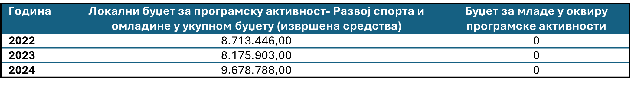Табела 6. Буџет за младе на локалном нивоу период 2022-2024. године

Посматрајући податке на покрајинском и републичком нивоу, уочава се да издвајања за омладинску политику и даље остају скромна. У оквиру буџета АПВ (2024.) за ову област је опредељено свега 0,04% укупних буџетских средстава. На републичком нивоу, издвајања су још мања и износе 0,03%, што указује на ограничен обим финансијске подршке омладинској политици и потребу за њеним јачањем у наредном периоду на свим нивоима управљања.

SWOT анАЛИЗА

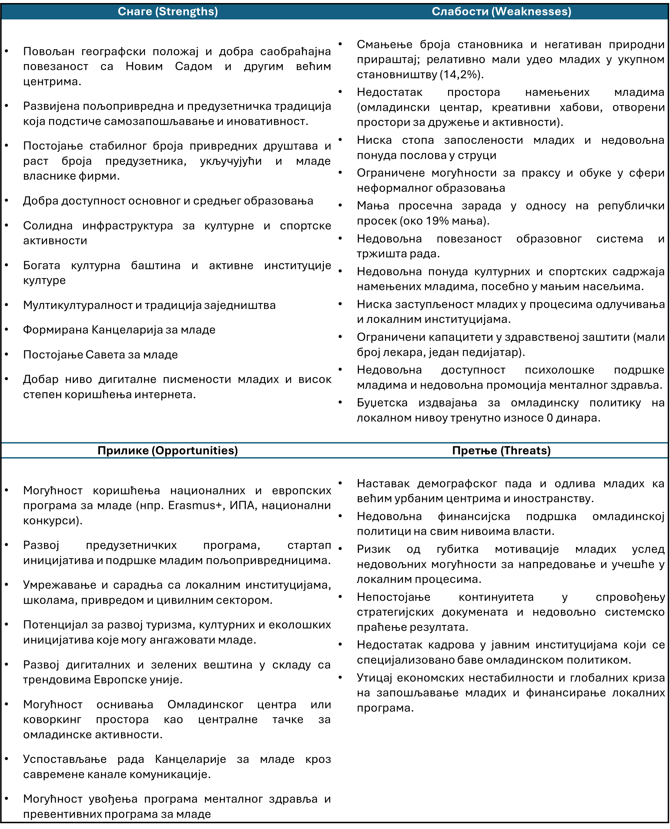

ВИЗИЈА

Бачки Петровац је заједница која препознаје младе као покретаче развоја, у којој млади имају подршку да развијају своје потенцијале, остварују своје идеје и живе квалитетан живот

ЦИЉЕВИ И МЕРЕ СЗМ

Општи циљ
Унапређење квалитета живота младих у општини Бачки Петровац кроз стварање услова за њихово активно учешће у друштвеном животу, економско оснаживање, лични развој и очување здравог и безбедног окружења.

Приоритетни циљеви

Приоритетни циљ 1. Унапређење образовања, компетенција и запошљивости младих
Опис: Повећање запошљивости, конкурентности и друштвене укључености младих кроз развој формалног и неформалног образовања, стицање нових знања и вештина, као и јачање сарадње са образовним институцијама и привредом
Мера 1.1. Обезбеђивање равноправног приступа образовању за све, развој и промоција програма неформалног образовања
Мера 1.2. Сарадња са установама, удружењима и другим релевантним партнерима ради јачања компетенција младих за покретање сопствених иницијатива, запошљавање и самозапошљавање

Приоритетни циљ 2: Унапређење услова за живот, здравље, безбедност и благостање младих
Опис: Стварање подстицајног и безбедног окружења за развој младих уз јачање превентивних и здравствено-едукативних програма
Мера 2.1. Побољшање доступности и квалитета здравствених и социјалних услуга намењених младима, уз посебан акценат на превентивне програме и подизање свести о менталном и физичком здрављу
Мера 2.2. Развијање разноврсних културних садржаја и програма за младе кроз сарадњу са локалним установама, организацијама и неформалним групама
Мера 2.3. Подршка развоју спортских активности и унапређењу услова за бављење спортом и рекреацијом, са циљем промовисања здравих стилова живота код младих
Мера 2.4. Јачање безбедности младих кроз превентивне програме, едукације о ризичним понашањима и сарадњу са релевантним институцијама ради стварања безбедног окружења

Посебни циљ 3. Јачање локалних механизама омладинске политике, активизма и активног учешћа младих у друштву
Опис: Успостављање одрживих локалних механизама за планирање и праћење омладинске политике, уз подстицање активног грађанства и социјалне укључености младих
Мера 3.1. Стварање функционалног институционалног оквира за креирање и спровођење омладинске политике
Мера 3.2. Подстицање активизма, волонтеризма и друштвене партиципације младих

МЕХАНИЗМИ ЗА СПРОВОЂЕЊЕ И ИЗВЕШТАВАЊЕ
Ради успешне реализације мера и активности дефинисаних у оквиру СЗМ, а са циљем достизања задатих циљева, општина Бачки Петровац успоставља институционални оквир за праћење вредновање и извештавање о реализацији СЗМ.

Праћење
Праћење подразумева континуирани процес прикупљања и обраде информација о имплементацији у смислу:
1) провере ангажованих ресурса у односу на планиране;
2) провере остварења резултата, исхода и ефеката докумената јавних политика у складу са дефинисаним циљаним вредностима показатеља учинка;
3) провере динамике спровођења мера и активности;
4) идентификације испољених и могућих ризика и одговора на њих.
Одговорност за прикупљање и обраду ових података преузима Канцеларија за младе, уз подршку Канцеларије за локално-економски развој (КЛЕР). Подаци ће бити прикупљани из различитих, релевантних, примарних и секундарних извора.

Вредновање
Вредновање подразумева утврђивање степена промене који је настао спровођењем мера из СЗМ, као и степен достизања дефинисаних приоритетних циљева. Вредновање ће се спроводити периодично на основу података добијених од руководиоца одељења, органа и организација одговорних за спровођење мера, али и на основу података добијених из званичних статистичких база.
Извештавање о вредновању спроводи се путем анализе постигнутих учинака и утврђивања у којој мери су они остварени у складу са показатељима учинака дефинисаним СЗМ. Вредновање се заснива на следећим критеријумима:
- Релевантност – процењује се у којој мери су спроведене мере стратегије примерене друштвеним потребама, односно колико су њихови циљеви усклађени са приоритетима државе, потребама циљних група, циљевима одрживог развоја и актуелним глобалним трендовима.

- Ефикасност – утврђује се квалитет коришћења финансијских, материјалних и људских ресурса, односно да ли су резултати постигнути благовремено и на економичан начин.

- Ефективност – оцењује се да ли спроведене мере доприносе остваривању циљева стратегије и у којој мери се може очекивати да ће произвести жељене промене у друштву.

- Oдрживост – процењује се трајност користи остварених применом мера, као и могућност да се мере, онако како су дефинисане стратегијом, спроводе дугорочно.
Процес вредновања истовремено представља и процес израде извештаја о резултатима спровођења СЗМ.

Извештавање
Процес извештавања подразумева две врсте извештаја и то годишњи (периодични) извештаји (извештај о спровођењу Акционог плана), трогодишњи (Извештај о спровођењу СЗМ) и завршни извештај након периода истека важења документа.
Узимајући у обзир претходно речено, током трајања периода СЗМ, биће израђено укупно 5 извештаја, 3 годишњих извештаја и 1 извештај након истека периода од три године и 1 завршни извештај.
Како би се извештавање о спровођењу СЗМ ускладило са процесом извештавања реализације Плана развоја општине Бачки Петровац 2020-2027. године, предвиђено је да годишњи и завршни извештаји о спровођењу СЗМ буду израђени најкасније до краја фебруара текуће године за претходну годину.
Канцеларија за младе, уз подршку КЛЕР-а надлежна је за прикупљање, обраду информација и састављање извештаја и информисање релевантних органа и одељења у општини Бачки Петровац, као и свих заинтересованих страна и јавности, о напретку, односно евентуалним потешкоћама у реализацији мера и активности дефинисаних у СЗМ.

Ревизија СЗМ
Уколико се укаже потреба за спровођењем ревизије, поступак ревизије се врши према истим процедурама које се примењују током процеса израде СЗМ.
У циљу обавештавања јавности о спровођењу докумената јавних политика, извештаји и резултатима спровођења СЗМ биће редовно објављивани на званичној интернет страници општине Бачки Петровац у законом прописаним роковима.

СПИСАК СЛИКА
Слика 1. Циљеви одрживог развоја
Слика 2. Принципи на којима почива израда СЗМ
Слика 3. Процес израде СЗМ

СПИСАК ТАБЕЛА
Табела 1. Број становника узраста 15-29 година према пописима из 2011, тј. 2022. године на републичком/локалном нивоу и месту становања (градска насеља/остала насеља)
Табела 2. Број привредних друштава и предузетника по годинама (2021-2024.)
Табела 3. Однос просечне нето зараде на републичком и локалном нивоу (за период 2021-2024.)
Табела 4. Становништво старо 15 и више година према школској спреми и полу
Табела 5. Број посетилаца биоскопа и позоришта у општини Бачки Петровац за 2024. годину
Табела 6. Буџет за младе на локалном нивоу период 2022-2024. године

СПИСАК ГРАФИКОНА
Графикон 1. Структура испитаника према полу (%)
Графикон 2. Становништво старо 15 и више година према компјутерској писмености и полу на републичком и локалном нивоу у %
Графикон 3. Познавање страних језика међу младима
Графикон 4. Бављење спортом међу младима у %
Графикон 5. Изложеност испитаника неком облику насиља
Графикон 6. Оцена задовољства испитаника механизмима заштите и решења узрока дискриминације/насиља (%)
Графикон 7. Информисаност младих о омладинској политици у %
Графикон 8. Учествовање младих у волонтерским активностима (%)
Графикон 9. Перцепција младих о условима и квалитету живота у Општини (%)

СПИСАК СКРАЋЕНИЦА
СЗМ- Стратегија за младе општине Бачки Петровац 2026-2030. године
Општина- општина Бачки Петровац
РС- Република Србија
ЈЛС- Јединица локалне самоуправе
УН- Уједињене нације
ЕУ- Европска унија
АПВ- Аутономна покрајина Војводина
РЗС- Републички завод за статистику
км- Километар
АПР- Агенција за привредне регистре
НСЗ- Национална служба за запошљавање
ЦСР- Центар за социјални рад
ДЗБП- Дом здравља Бачки Петровац
ХПВ- Хумани папилома вирус
КЗМ- Канцеларија за младе
КЛЕР- Канцеларија за локално-економски развој
ОУ- Општинска управа
РРАБ- Регионална развојна агенција Бачка
НВО- Невладине организације
ЕЦПД- Едукативни центар Петар Драпшин
МЗ- Месне заједнице
ПСЗ- Покрајински сектретаријат за здравство
ПССО- Покрајински секретаријат за спорт и омладину
МС- Министарство спорта
ЗЖС- Заштита животне средине
ЛАП- Локални акциони план
КЛЕР- Канцеларија за локално-економски развој

Стратегија за младе у Републици Србији за период од 2023. до 2030. године, "Службени гласник РС", број 9 од 8. фебруара 2023.
https://www.backipetrovac.rs/vesti/d-br-n-pr-s-v-r-nj-usl-v-z-un-pr-d-nj-p-l-z-l-dih-r-z-izr-du-l-ln-s-r-gi-z-l-d-psh-in-b-c-i-p-r-v-c, приступљено 7.8.2025. године
Подаци обухватају узраст 15-29 година, с обзиром на то да подаци РЗС старосну доб од 30 година укључују у категорију 30-34, те се не могу рашчланити на засебне године
https://data.stat.gov.rs/Home/Result/18010602?languageCode=sr-Cyrl , приступљено 12.9.2025. године
https://data.stat.gov.rs/Home/Result/3104020101?languageCode=sr-Cyrl, приступљено 12.9.2025. године
Република Србија, Национална служба за запошљавање- филијала Нови Сад, „Месечни статистички билтен- Незапосленост и запошљавање у Јужнобачком округу“, јул 2025. године
Извор: ЕУРОСТАТ, https://ec.europa.eu/eurostat/databrowser/view/yth_demo_030/default/table?lang=en&category=chldyth.yth_demo, приступљено 10.10.2025. године
https://data.stat.gov.rs/Home/Result/3104020401?languageCode=sr-Cyrl, приступљено 25.11.2025. године
Извор ЕУРОСТАТ, https://ec.europa.eu/eurostat/databrowser/view/edat_lfse_20$dv_1101/default/table?lang=en&category=chldyth.yth.yth_empl, приступљено 10.10.2025. године
Здравствено-статистички годишњак Републике Србије за 2024. годину, https://www.batut.org.rs/index.php?content=77
Општине и региони у Републици Србији, РЗС
Извор: Општина Бачки Петровац, Словачко војвођанско позориште
Извор ЕУРОСТАТ, https://ec.europa.eu/eurostat/databrowser/view/isoc_ci_ac_i$dv_1122/default/table?lang=en&category=chldyth.yth.yth_isoc, приступљено 10.10.2025. године
Стр. 34. Општине и региони у Србији 2024. године

